如何在行動裝置上安裝DynaMed app以及取得授權使用？

隆重為您介紹全新DynaMed mobile app。現在您可以在iPhone、iPod touch、iPad以及Android行動裝置上更快、更容易取得所需資訊。
本教學主要為介紹如何安裝DynaMed app以及取得授權使用。如果您查詢如何安裝後的使用說明，請參考：Using theDynaMed app - FAQs。

Q. DynaMed app的裝置系統需求為何？
iOS裝置：
- 任何安裝iOS 7.0或是更高級作業系統的iPhone®、iPad®或iPod touch®
- 至少500MB的記憶體
Android裝置：
- 任何安裝Android 2.4或是更高級作業系統的行動裝置
- 至少500MB的記憶體

Q. 如何在裝置下載及取得授權使用？
您必須先於iTunes或是Google Play app store上下載，然後在DynaMed app中取得授權。
註：新版DynaMed app提供更簡便的認證方式。您無需再聯絡技術支援人員取得授權碼。
下載以及取得DynaMed app授權：
- 從iTunes或Google Play商店下載DynaMed App
- 從您所在機構(醫院、圖書館等)或是個人帳戶進入DynaMed
- 點選螢幕上方的Mobil連結

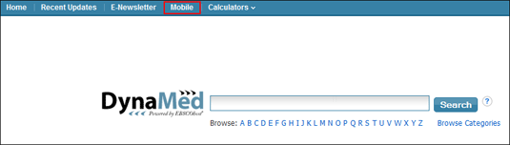
- 輸入您的email，然後點選Send。

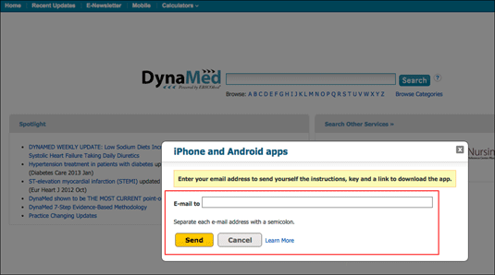
您的信箱將會收到系統發出的認證信
- 請在行動裝置上開啟系統認證信，並且點選其中app授權連結。
註：請注意，一旦超過48小時，您必須在DynaMed上重新要求再寄送一次認證信。
- 您裝置上的DynaMed App將會開啟，並且開始下載內容更新。
註：建議您在具有Wi-Fi連線下進行首次DynaMed內容下載以及之後的內容更新。

Q. DynaMed app是否能安裝在多個行動裝置中？
可以。當您收到DynaMed寄發的授權連結，您可以在最多三個裝置中使用。如果您需要在三個裝置以上使用，您可以要求寄送新的授權連結來啟用更多裝置。
Q. DynaMed app使否具有離線使用功能？
在下載DynaMed內容之後即可以離線使用。只有在需要更新DynaMed內容時需要使用網路功能。

Q. 在安裝DynaMed app之前，是否需要先行安裝Skyscape或Omnio app？
不需要。如果您之前使用Skyscape或是Omnio來使用DynaMed，您不需要移除該app才能下載/使用新版DynaMed app。然而，DynaMed將不會在其他app中更新收錄內容主題，所以我們還是強烈建議您安裝新版DynaMed app。

